**Министерство образования и науки РД**

**ГКОУ «Кизлярская гимназия – интернат «Культура мира»**

Внеклассное мероприятие

***по правилам дорожного движения***

**«Путешествие Незнайки в страну дорожных знаков»**

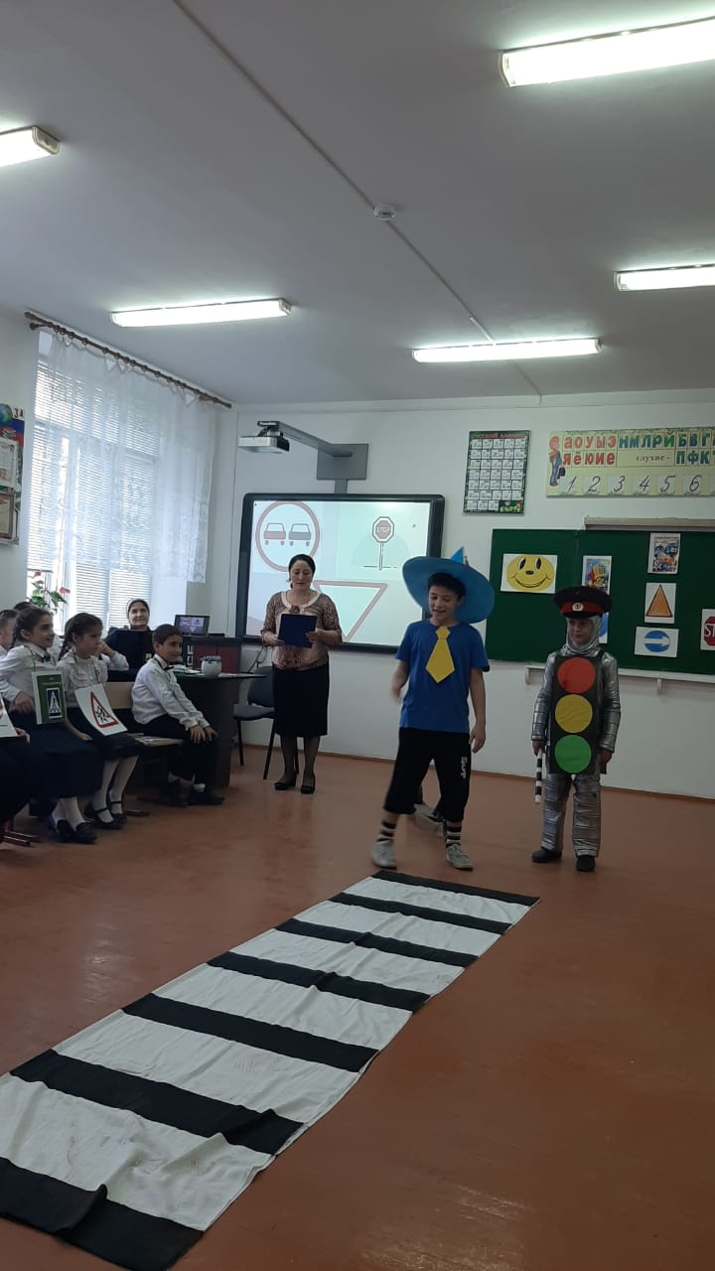

***Подготовила: воспитатель 3 «А»класса,***

***Исмаилова З.М***

**Сценарий мероприятия по ПДД «Путешествие Незнайки в страну дорожных знаков»**

Цели: - повторить и закрепить знания учащихся по ПДД;

повторить дорожные знаки;

жесты регулировщика;

воспитывать внимание, навыки осознанного использования ПДД в

повседневной жизни.

Оборудование: - плакаты с дорожными знаками ,дорожные знаки,

- карточки с пояснениями дорожных знаков, шарики,

1. Вступительная часть.

Ведущий. Добрый день дорогие ребята. Сегодня у нас пройдет внеклассное мероприятие по ПДД. Мы с вами живем в городе. По улицам нашего города движется много легковых и грузовых автомобилей. И никто никому не мешает. Это потому, что есть четкие и строгие правила для водителей машин и пешеходов. - Ребята, у меня для вас, есть сюрприз – дорожный знак, который я придумала сама.



Как вы считаете, что он значит?

**Дети:** “Улыбка”.

**Ведущий:** А где его можно установить? Можно ли в нашем классе? Конечно, да. Ведь сегодня мы подружимся и с дорожными знаками, и с правилами дорожного движения. А с чего начинается дружба? Конечно, с улыбки.

Дети: И у нас есть сюрприз

А какой?

Ученик. И мы хотим подарить эти улыбки гостям

Вед: Ребята , давайте улыбнёмся друг другу и с улыбки начнём наше мероприятие

Песня (Хадиджа поет, а остальные показывают дорожные знаки).  
Пусть бегут неуклюже («Дети»)  
 пешеходы по лужам, («Разводной мост»)  
 а вода по асфальту рекой, («Бассейн или пляж»)  
И неясно прохожим ("Движение направо или налево")  
в этот день непогожий, («Мойка автомобилей»)  
почему я веселый такой. («Прочие опасности»)  
А я играю на гармошке («Подача звуковых сигналов запрещена»)  
у прохожих на виду, («Пешеходный переход»)  
К сожаленью, день рожденья («Пункт питания»)  
только раз в году… («Тупик»)

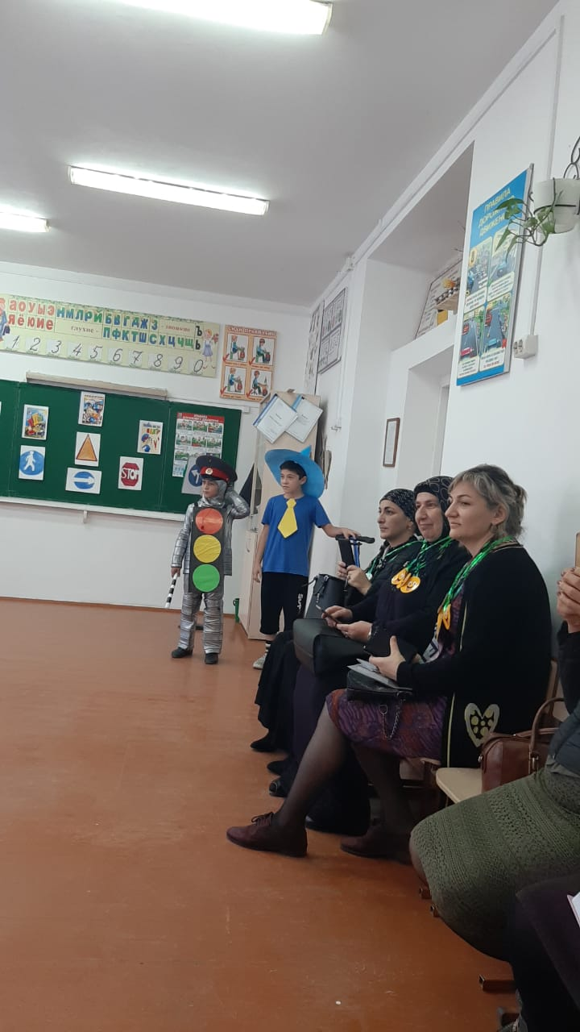

Вед: Ребята, закон улиц и дорог очень строгий. Он не прощает, если пешеход идет по улице как ему вздумается, не соблюдает правил. Но этот закон и очень добрый: он охраняет людей от несчастных случаев, бережет их жизни. Поэтому только постоянное соблюдение правил дорожного движения позволяет всем нам уверенно переходить улицы. Сегодня вы покажите гостям, знаете ли вы ПДД.

Перейти дорогу не просто. Скажите, что и кто нам в этом помогают:

сигналы светофора;

- дорожные знаки

жесты регулировщика.

дорожная разметка.

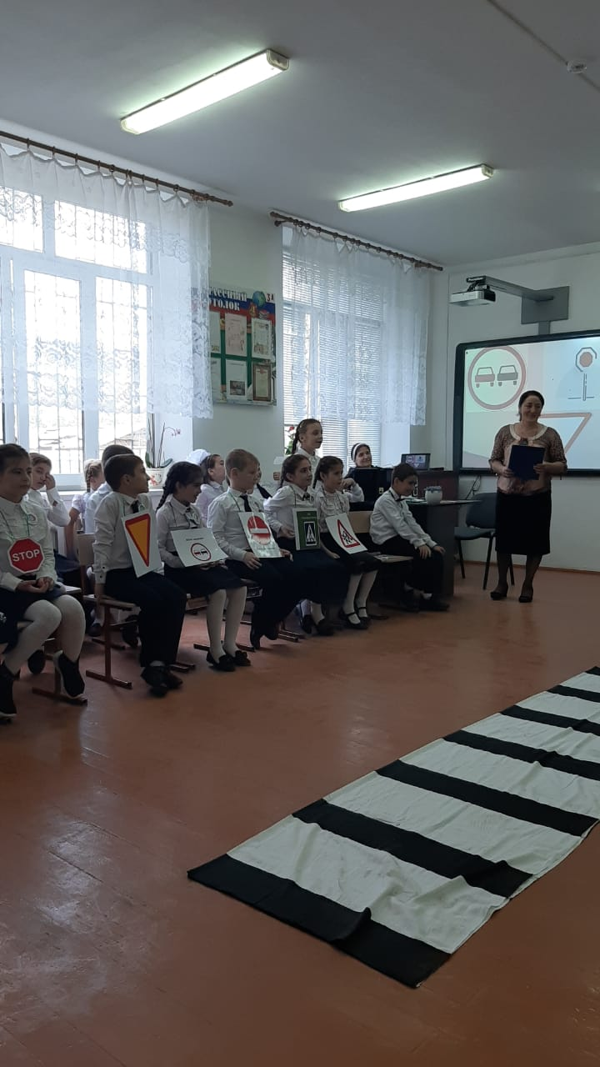

Гасан.. Я не знал дорожных правил,

Нарушая всё всегда.

Кто – то знаки понаставил,

А я думал - ерунда!

Не ходил я в переходы,

Не глядел на светофор,

У меня же, в мои годы,

Есть мальчишеский задор

Я по улицам носился ,

Выпучив свои глаза,

Да шофёр, вон, спохватился

И нажал на тормоза.

Я теперь хожу хромаю

В гипсе вся моя рука

И хоть правил я не знаю,

Пожалейте бедняка…

- Бедный наш – ты Гасан

Так , ребята?

Да!Да!Да!

- Побывал ты в лазарете,

Становись теперь сюда.

Правила тебе напомним

И отучим баловать

Входит **незнайка и поет песенку**:

Я еду на машине

Туда, куда хочу.

И руль в моей машине

Верчу, куда хочу.

Все улицы, **дорожки**

Пройду за полчаса

Иди, моя машина —

Четыре колеса.

Би-би-би, би-би-би.

А это что за птица,

Смешной **дорожный знак**?

Не стану я учиться,

Мне весело и так!

Не ждите вы, бульвары,

Чтоб я затормозил,

Продвиньтесь, тротуары,

С **дороги**, магазин.

Би-би-би, би-би-би.

Ведущий: Так, кто это тут нарушает правила **дорожного движения**? **Незнайка**: Это я, **Незнайка**!

Ведущий: Везде и всюду правила - их надо знать всегда.

Без них не выйдут в плаванье из гавани суда.

Выходят в рейс по правилам полярник и пилот.

Свои имеют правила шофер и пешеход.

По городу, по улице не ходят просто так.

Когда не знаешь правила - легко попасть впросак.

**Незнайка**: Ой, ой, ой, ой. Правила, правила, у меня свои правила, куда хочу, гляжу, куда хочу, хожу и никаких я правил по жизни не учу.

Ведущий: А вот и зря! Чтобы не случилась беда на **дороге**, ты должен выучить: *«****Дорожные знаки и правила дорожного движения****»*!

**Незнайка**: Ладно, ладно! Какие **знаки надо выучить**? Какие правила надо знать?

Ведущий: Ребята, выручите **Незнайку**, расскажите, какие **дорожные знаки вы знаете**.

Дети читают стихи про **дорожные знаки**:

1. **Знак**"Въезд запрещен":

**Знак водителей стращает**,

Въезд машинам запрещает!

Не пытайтесь сгоряча

Ехать мимо кирпича!

2. **Знак**"Пешеходный переход":

Здесь наземный переход,

Ходит целый день народ.

Ты, водитель, не грусти,

Пешехода пропусти!

3. **Знак**"Дети":

Посреди **дороги дети**,

Мы всегда за них в ответе.

Чтоб не плакал их родитель,

Будь внимательней, водитель!

4. **Знак***«Движение пешеходов запрещено»*

В дождь и в ясную погоду,

Здесь не ходят пешеходы.

Говорит им **знак одно**:

*«Вам ходить запрещено!»*

5. **Знак***«Главная****дорога****»*

Вот он **знак**, каких немного:

Это главная **дорога**!

Если едешь ты по ней,

Всех становишься главней,

И тебе, как будто Богу,

Уступают все **дорогу**!

6. **Знак***«Движение запрещено»*

Этот **знак ну очень строгий**,

Коль стоит он на **дороге**.

Говорит он нам: «Друзья,

Ездить здесь совсем нельзя!»

7. **Знак***«Обгон запрещен»*

**Знак любителей обгона**

Объявляет вне закона.

В этом месте, сразу ясно,

Обгонять других опасно!

8. **Знак***«Уступи****дорогу****»*

Если видишь этот **знак**,

Знай, что он не просто так.

Чтобы не было проблем,

Уступи **дорогу всем**!

9. **Знак***«Движение без остановки запрещено»*

Ты, шофер, не торопись,

Видишь **знак**, остановись!

Прежде чем продолжить путь,

Осмотреться не забудь.

**Незнайка**: Я всё запомнил.

Начинает бегать и кричать УРА!

Ведущий: Остановись, **Незнайка**! Впереди **дороги нет**! Смотри, у светофора зажегся красный свет!

**Незнайка**: Как это, **дороги нет**? Куда же она делась? Светофор? А кто это?

2. Выступление учеников.

(Дети держат в руках дорожные знаки и др. сигналы)

С площадей и перекрестков

С высоты глядит в упор

С виду грозный и серьезный

Очень важный светофор.

Он и вежливый, и строгий,

Он известен на весь мир.

Он на улице широкий

Самый главный командир. (Светофор)

Если свет зажегся красный,

Значит, двигаться опасно,

Свет зеленый говорит:

Пешеходам путь открыт!

Желтый свет – предупрежденье:

Жди сигнала для движенья.

Нужно слушаться без спора

Указаний светофора.

Нужно правила движенья

Выполнять без возраженья. (Сигналы светофора).

Входит под музыку Светофор свистит в свисток.

Светофор.

Стоп, машина! Стоп, мотор!

Тормози скорей, шофер!

Красный глаз горит в упор,

Это строгий светофор!

Вид я грозный напускаю,

Идти дальше запрещаю!

**Незнайка**: Подумаешь, запрещаешь! А я хочу идти на красный свет!

Ведущий: Нет, **Незнайка нет**! Запрещает красный свет!

Светофор грозит **Незнайке**

Ведущий: Ну-ка дети, помогите и **Незнайке объясните**, что такое светофор.

1 ребенок:

Встали мы на переходе,

Перед нами светофор.

И при всем честном народе

Смотрит он на нас в упор.

2 Ребенок:

Красный глаз его открылся,

Значит, хочет он сказать:

Как бы ты не торопился,

Должен ты сейчас стоять!

3 ребенок:

Вот мигает желтым глазом.

Приготовься, говорит!

Как закрою этот - разом

Будет третий глаз открыт.

4 ребенок:

Третий глаз горит зеленым,

Все машины встали в ряд.

Можем мы идти, **Незнайка**,

Все ребята говорят.

**Незнайка**: Подумаешь, пусть что хотят и говорят. А мне идти надо.

Ведущий: **Незнайка не спиши**, а то с тобой случится беда.

Послушай, что произошло с Зайкой - Зазнайкой

**Ведущий:**

Жил в нашем городе маленький зайка,

Был очень глупенький Зайка-Зазнайка:

Нужно пройти по проспекту немножко

Здесь пролегла в белых шашках дорожка,

Зеленая стрелка горит - переход,

Дружно идет по дорожке народ.

Что в это время делает зайка?

**Зайка -зазнайка:**

Мне правил знать не надо,

Я заяц с головой,

Скачу я по проспекту,

Скачу по мостовой,

Скажу вам по секрету:

Цепляться за трамвай,

Перебегать дорогу т

Когда машины едут,

Я страсть люблю, ай-ай!

**Ведущий**:

И бегал зайчишка в любую погоду,

Там, где на улице нет перехода,

Прыгал у самого носа машин,

Возле сердито надувшихся шин.

Слушаться старших он не хотел,

и ... на него грузовик налетел!

*Ведущий звонит в «Скорую помощь». Приезжает «Скорая помощь», выходит Айболит с аптечкой.*

*Вбегает* **Папа зайчика**: Ай-ай! Мой Зайчик, мой мальчик, попал в беду, и теперь он больной и хромой, маленький Заинька мой!

**Айболит:**

Осмотрю тебя. Где болит?

**Зайка -зазнайка:**

Болит нога - А-а-а!

**Айболит:** Не кричи, потерпи.

(накладывает шину на ногу)

Правил движенья ты не соблюдал,

Потому ты, Заинька, и в беду попал.

Нужно слушаться без спора

Указаний светофора.

Нужно Правила движенья

Выполнять без промедленья.

Все готово!

Санитары, вы зайчонка положите

И в больницу отвезите!

**Папа зайчика:**

Мой Зайчик! Мой мальчик!

Скоро ли будет здоров?

Сможет ли он скоро встать,

На больной ножке скакать?

**Айболит:**

На ножку Зайчонку я гипс наложу,

Надолго в больницу его положу,

Чтобы поправился Заинька твой

И поскорее вернулся домой.

*Зайчишку-папу, Айболита увозит машина «Скорой помощи».*

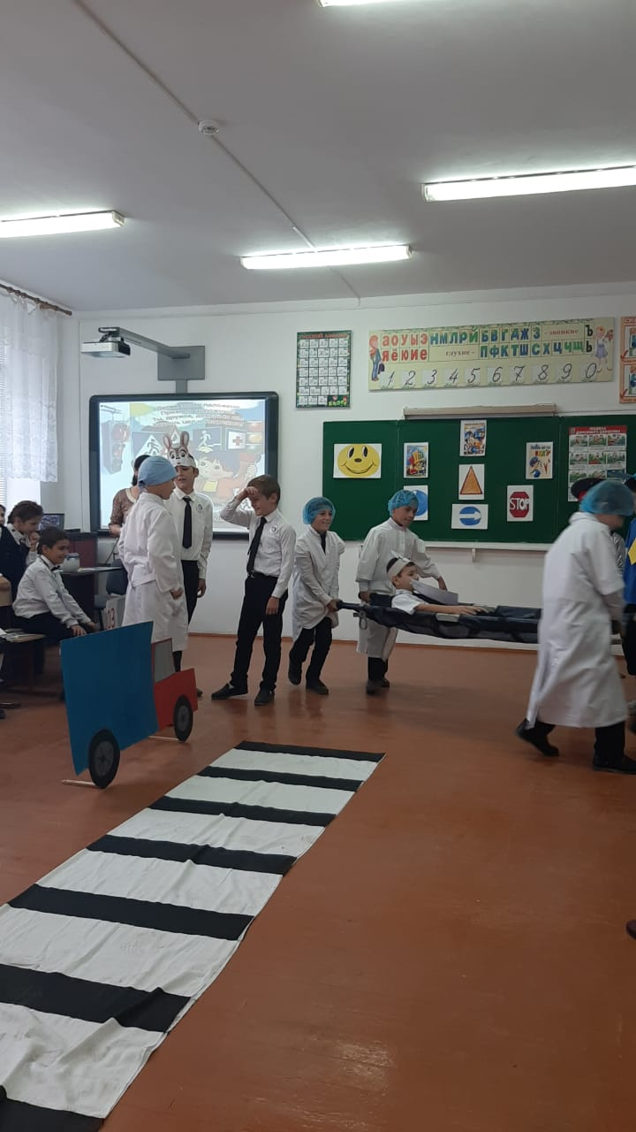

Дети поют для **Незнайки песню** «Если с другом вышел в путь»

Вед: Ребята мы не можем этого упрямца бросить в беде, мы ему поможем с ориентироваться в нашей игре.

Игра: *«Сигналы светофора»*.

(Ведущий показывает детям разные цвета сигнала светофора, а дети выполняют следующие движения):

- зеленый свет – топают ногами;

- желтый свет - хлопают в ладоши;

- красный свет – не двигаются.

Ведущий: Молодцы! **Незнайка**, ты запомнил. На красный свет мы должны остановиться, на жёлтый приготовиться и только когда загорится зелёный, мы можем смело переходить **дорогу**. Посмотри сейчас горит жёлтый, что нам нужно сделать?

**Незнайка**: приготовиться переходить **дорогу**.

Ведущий: Верно, а сейчас загорелся зелёный, что мы будем делать?

**Незнайка**: Спокойно переходить **дорогу**.

**Незнайка**: Спасибо, ребята! Я все понял, все запомнил!

Выполняй закон простой:

Красный свет зажегся —

Дети *(хором)*. Стой!

**Незнайка**. Желтый вспыхнул —

Дети *(хором)*. Подожди!

**Незнайка**. А зеленый свет —

Дети *(хором)*. Иди!

Ведущий: Молодец, **Незнайка**! Молодцы, ребята!

Различать вы стали ясно

Цвет зеленый,

Желтый,

Красный!

**Ведущий:**С малых лет до самой старости люди ездят в трамваях, автобусах, машинах, переходят через улицы. Они становятся то водителями, то пассажирами, то пешеходами. И значит, они всю жизнь, сдают экзамены на право называется дисциплинированными водителями (пусть даже велосипеда), дисциплинированными пассажирами, дисциплинированными пешеходами. Экзамен по ПДД каждый из нас сдает всю свою жизнь. Здесь каждая “двойка” может обернуться травмой или даже гибелью. Так пусть все наши ученики всю жизнь будут круглыми отличниками по ПДД. Ребята , вы стали хорошо разбираться в **знаках светофора** и заслужили право дать советы нашим гостям и Незнайке

**Частушки о ПДД.**

Дорогие, пешеходы,  
Слушайте внимательно.  
Пропоем мы вам частушки  
Просто замечательно.  
  
Для болтушек-хохотушек  
Есть особенный приказ:  
Подходя к любой дороге,  
Замолкайте тот же час!  
  
У штанов и у машины  
Есть спасения ремни.  
Ими ты свою машину  
К себе крепко пристегни!  
  
Вдоль по улице поднялся  
С клюшкою малышка.  
Хорошо, что жив остался  
В синяках и шишках.  
  
Ох, у папы за рулем  
Нынче нарушение.  
Повторять я буду с ним  
Правила движения!  
  
Там, где транспорт и дорога.  
Знать порядок все должны.  
На проезжей части строго  
Игры все запрещены.  
  
Осторожно на дороге!  
Берегите руки - ноги.  
Помни правила везде,  
А иначе быть беде!  
  
Всем, кто любит погулять,  
Всем, без исключения.  
Нужно помнить, нужно знать  
Правила движения!

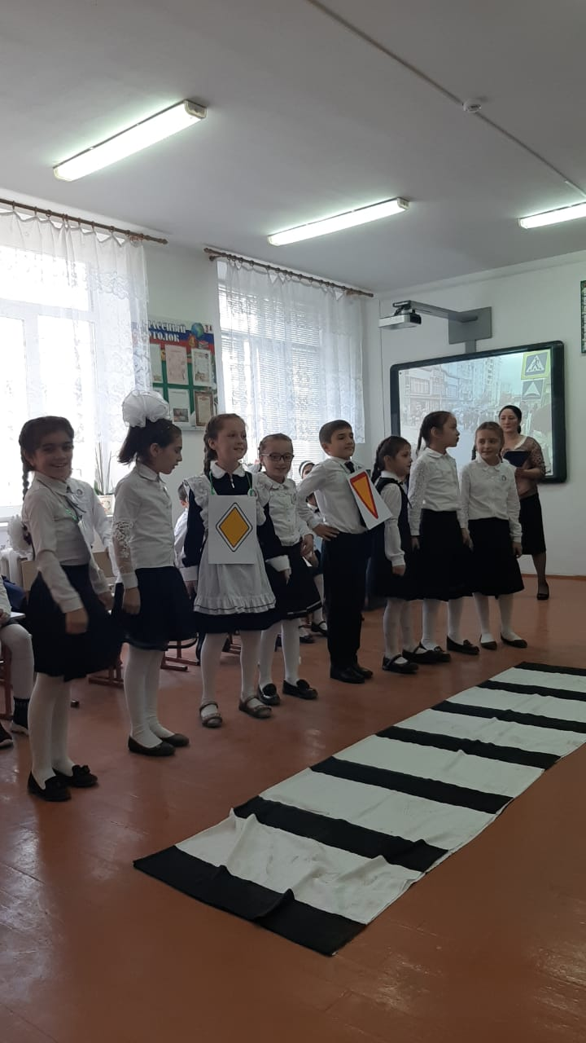

Ведущий: А теперь -разминка «Запрещается – разрешается».

Правила: Если я говорю: «Переход улицы при зеленом свете светофора…», то вы говорите: «Разрешается!». А если, я говорю: «Играть на мостовой…», то вы говорите: «Запрещается!».

Думаем, вспоминаем, быстро отвечаем!

-Перебегать улицу перед близко идущим транспортом… (запрещается)

- Переход улицы по подземному переходу…(разрешается)

- Идти по шоссе по обочине справа … (разрешается)

- Переходить улицу при красном сигнале светофора… (запрещается)

- Велосипедистам цепляться за проезжающие машины … (запрещается)

- Помогать старикам и старушкам переходить улицу… (разрешается)

- Выбегать на проезжую часть… (запрещается)

- Кататься на велосипеде, не держась за руль… (запрещается)

-Переждать поток машин на островке безопасности …(разрешается) - Переходить улицу при желтом сигнале светофора… (запрещается)

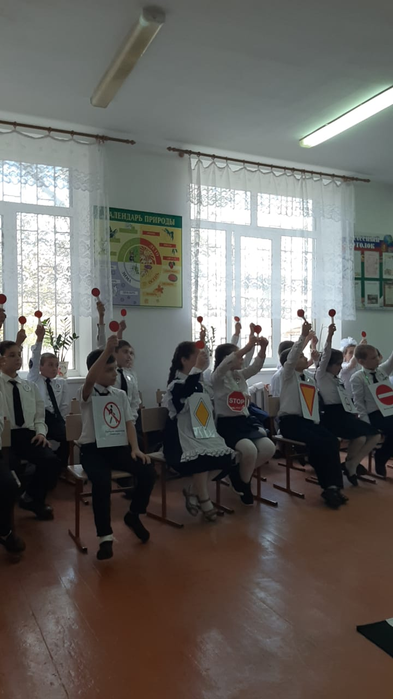

Песня «ПДД»

Светофор: Молодцы, ребята! Теперь я, ваш друг Светофор, могу спокойно идти в другую школу и возьму с собой **Незнайку**, чтобы он помог рассказать другим детям о правилах **дорожного движения**. До свидания, друзья, нам с **Незнайкой в путь пора**!

Ведущий: Чтоб жить, не зная огорченья,

Чтоб бегать, плавать и летать,

Должны вы правила движенья

Всегда и всюду соблюдать.

На улице будьте внимательны, дети!

Твердо запомните правила эти.

Помните правила эти всегда,

Чтоб не случилась с вами беда!

Экзамен по ПДД каждый из нас сдаёт всю свою жизнь .Здесь каждая «2» может обернуться травмой или даже гибелью . Так пусть все наши ученики всю жизнь будут круглыми отличниками по ПДД.

Спасибо гости и ребята, экзамен по ПДД вы сдали на отлично.